[中国科学技术大学附属第一医院论文图片重复！国自然基金资助](https://mp.weixin.qq.com/s?__biz=MzkxMDYyNzI5NQ==&mid=2247500272&idx=1&sn=5215805524de305ac5d0d90ab81942b2&chksm=c0868f5229498b6c38e009a3df0f1d2091c3405f8b7f9d55925f1e99512b8f74f3cd55f2a062&scene=126&sessionid=1743699341)

五棵松[学者探讨](javascript:void(0);)2025-04-02 12:11:08北京

2021年，主要分别来自中国科学技术大学附属第一医院（安徽省立医院）甲状腺乳腺外科，中国科学技术大学火灾科学国家重点实验室，中国科学技术大学微尺度物质科学国家研究中心，中国科学技术大学附属第一医院老年医学科的 Wanwan Pan , Weijian Chen, Yuanzeng Min , Jing Wang , Zhenye Yang （通讯作者） , Tian Xu , Fazhi Yu , Guodong Shen （通讯作者） , Yuan Hu （通讯作者，音译胡源，2017国家自然科学二等奖第一完成人） , Xiaopeng Ma （通讯作者，音译马小鹏）在 ACS Omega 期刊发表了一篇论文，题目为：ICG-Loaded PEG-Modified Black Phosphorus Nanosheets for Fluorescence Imaging-Guided Breast Cancer Therapy。

作者感谢中国国家自然科学基金（32000492）的资金支持以及中国科学技术大学提供的测试技术和设备支持。

**然而经过AI查重发现，该论文不同实验分组之间存在至少2对图片重复！我们建议作者尽快检查原始数据，尽早申请勘误，甚至直接撤回涉嫌造假的论文！**

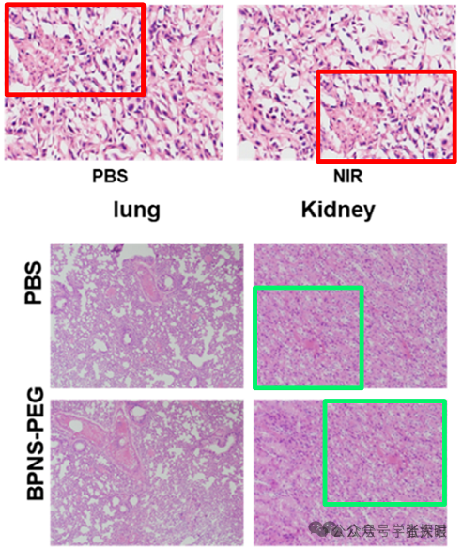

**论文来源：**

https://pmc.ncbi.nlm.nih.gov/articles/PMC8717538/

**郑重声明：**

我们的全网查重系统收录了 Pubmed 和 Pubpeer 中的 7000 万 +已发表图库，让您的待查图片可以和已发表论文的图片进行对比，防止图片误用，为您的论文发表保驾护航！基于AI人工智能大数据算法，提供论文图片的核查服务，方便学术期刊、高校、研院所等科研管理部门及时发现并纠正结果图片不当使用。

**如果您有任何建议或需要图片查重帮助，请随时通过客服QQ号3639926437与我们联系。**

[#中国科学技术大学附属第一医院](https://mp.weixin.qq.com/mp/appmsgalbum?__biz=MzkxMDYyNzI5NQ==&action=getalbum&album_id=3873550124089262083#wechat_redirect)